西 安 邮 电 大 学
（计算机学院）

高级语言课程设计报告

题 目：图书管理系统

专业名称： 计算机科学与技术
班 级： 计科1403
学生姓名： 高龙海
学号（8位）： 04141087
指导教师： 尚小林
设计起止时间：2015年6月24日—2015年7月3日

一. 设计目的
通过c语言实现图书管理的功能，而且能够实现账户的注册、登录、以及账户权限的区分，比如在管理员权限下的增加图书、查找图书、修改图书信息、删除单个图书信息、借书功能、快速还书、还有全部删除、一键保存的功能。这些基础的功能都是管理员管理时使用的实用功能。当然对于用户即同学来说，功能限制到只有查找、借书、还书三大功能！因为对于用户来说他的权限不足以支持他做出破坏数据的操作！

二. 设计内容
图书管理功能实现：
- 登录
- 管理员功能
- 新增书籍
- 查询书籍
- 修改书籍
- 删除书籍
- 借出书籍
- 归还书籍
- 全部删除
- 一键保存
- 退出程序
- 用户功能
- 查询书籍
- 借出书籍
- 归还书籍
- 退出程序
- 注册
- 管理员注册
- 用户注册
- 退出

三．概要设计

1．功能模块图；
图书管理系统
登录程序
注册账号
退出程序
管理员登录
用户登录
新增书籍
查询图书
修改图书
删除图书
借出图书
归还图书
全部删除
一键保存
退出程序
查询图书
借出图书
归还图书
退出程序
管理员注册
用户注册

2．各个模块详细的功能描述。
（1）登录功能
登录程序
管理员登录
用户登录
登录界面时一样，管理员与用户没有区别，但是登录成功时，系统将会根据权限生成不同的使用界面，以及功能限制！
管理员登录
新增图书
查询图书
修改图书
删除图书

借出图书
归还图书
全部删除
一键保存
退出程序
（2）管理员功能
管理员权限为高级，管理员可以对图书数据进行一系列的管理：
- 新增图书时可以进行添加图书的各种信息。
- 查询图书时可以对书号、书名、作者、出版社、类别进行模糊搜索，届时所有符合条件的结果都会出现。
- 修改时只能对某一确定的书籍进行修改，以具体的书号或书名进行检索，可以在修改时跳过某项即不修改。
- 删除图书与修改时相同，只能对某一确定书籍进行删除操作。
- 借出图书时对某一确定书籍进行检索，如果借出会提示借出，并显示归还时间，否则将只需要输入归还时间，借出时间自动生成为当天时间。
- 归还时只需要将归还的图书书名输入即可归还图书。
- 全部删除时会进行最多三次的询问，询问是否继续删除，防止误删操作。
用户登录
查询图书
借出图书
归还图书
退出程序
- 一键保存会将所有图书信息保存在固定的位置
- 退出程序将会退出使用
（3）用户功能
用户功能由于权限不同、其他功能不对用户开放，用户也不能按对应的键进行操作。
注册账号
管理员注册
用户注册
（4）注册账号
注册账号时有两种注册方式、管理员注册、用户注册，但是其实在输入昵称，密码时候都是同样的，两次密码不一致会进行重新输入，且密码必须大于6位小于等于16位。当注册时会提示是否为管理员，如果是管理员则会要求输入管理员内码，否则直接跳过提示是否注册，这时系统会自动生成一个账号！然后返回登录注册界面！

四．详细设计

1．功能函数的调用关系图
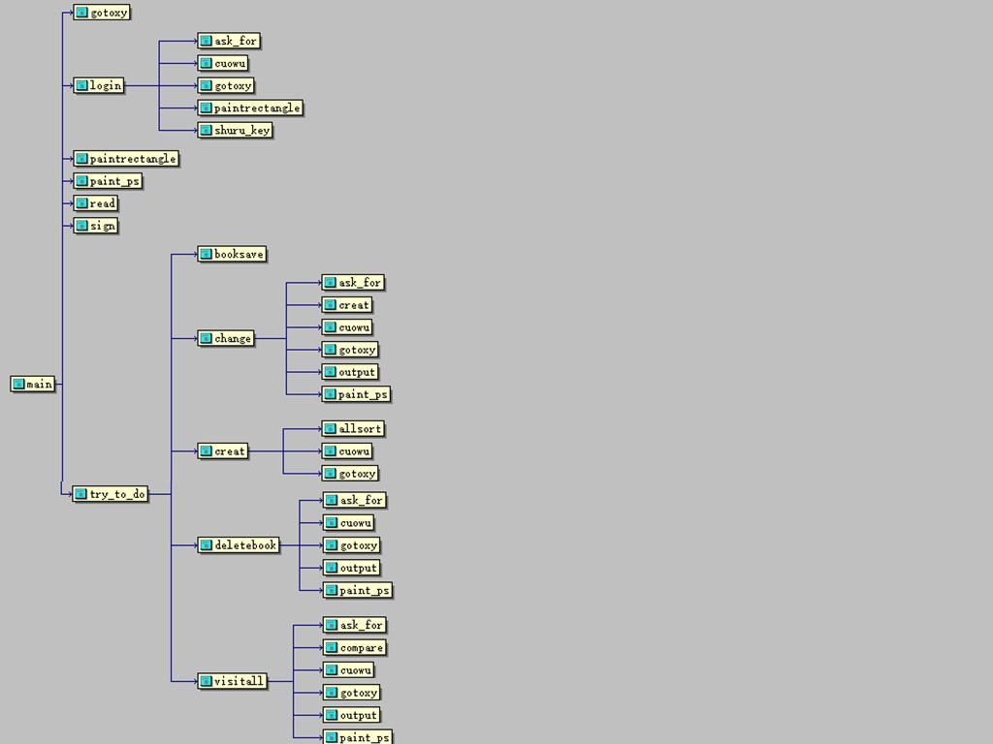
（Source Insight生成）

2．各功能函数的数据流程图

3．重点设计及编码

五．测试数据及运行结果

1．正常测试数据和运行结果
要求提供3组正常测试数据和运行结果

2．异常测试数据及运行结果
要求提供2组异常测试数据和运行结果

六．调试情况，设计技巧及体会

1．改进方案

对自己的设计进行评价，指出合理和不足之处，提出改进方案；

2．体会

对设计及调试过程的心得体会。

七．参考文献

